

Universidad autónoma de baja California

Ingeniería en computación

Aplicación web

Proyecto final: gestor de inventario de pequeños negocios

Erik garcia Chávez 01275973

Itzel Barriba Cazares

4 de junio del 2025

Sistema de gestión de inventario: **StockControlX**

El sistema como su nombre lo indica ayuda al emprendedor de pequeñas empresas a poder tener mucho mas control sobre su negocio, esta dirigido para pequeños mercados.

El sistema tiene sección de venta en donde la interfaz mostrara los productos mas relevantes, con una sección, de igual manera se pude buscar por el SKU de cada producto:

Interfaz de inicio -> sección de venta:

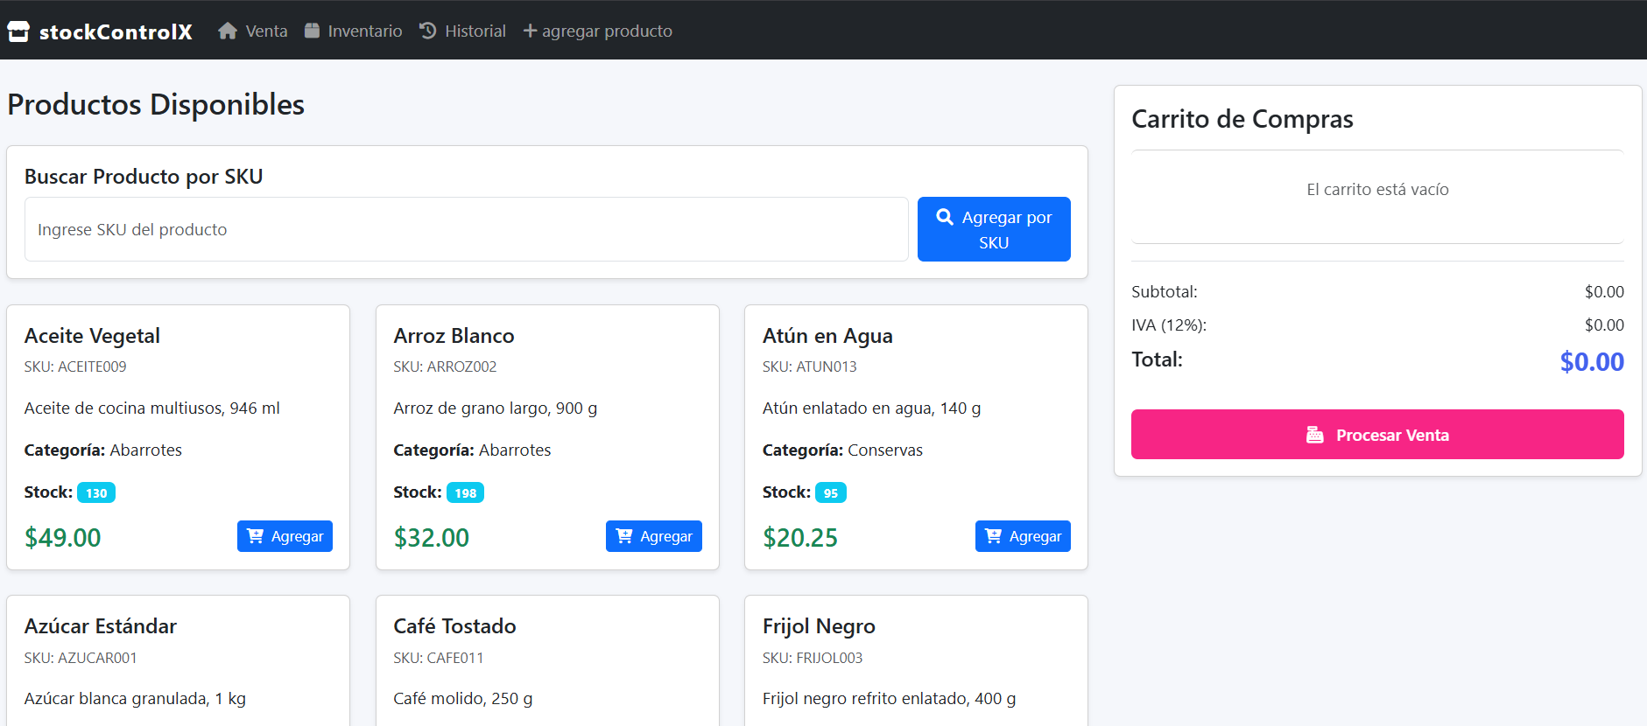

Cada camio, como cada venta, modificación a producto queda registrado en la base de datos dentro de la tabla: historial_productos:

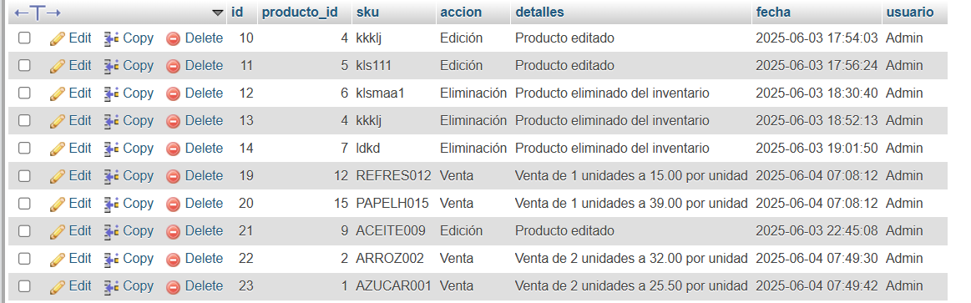

Si el carrito de compras se encuentra vacío este no procesara el cargo:

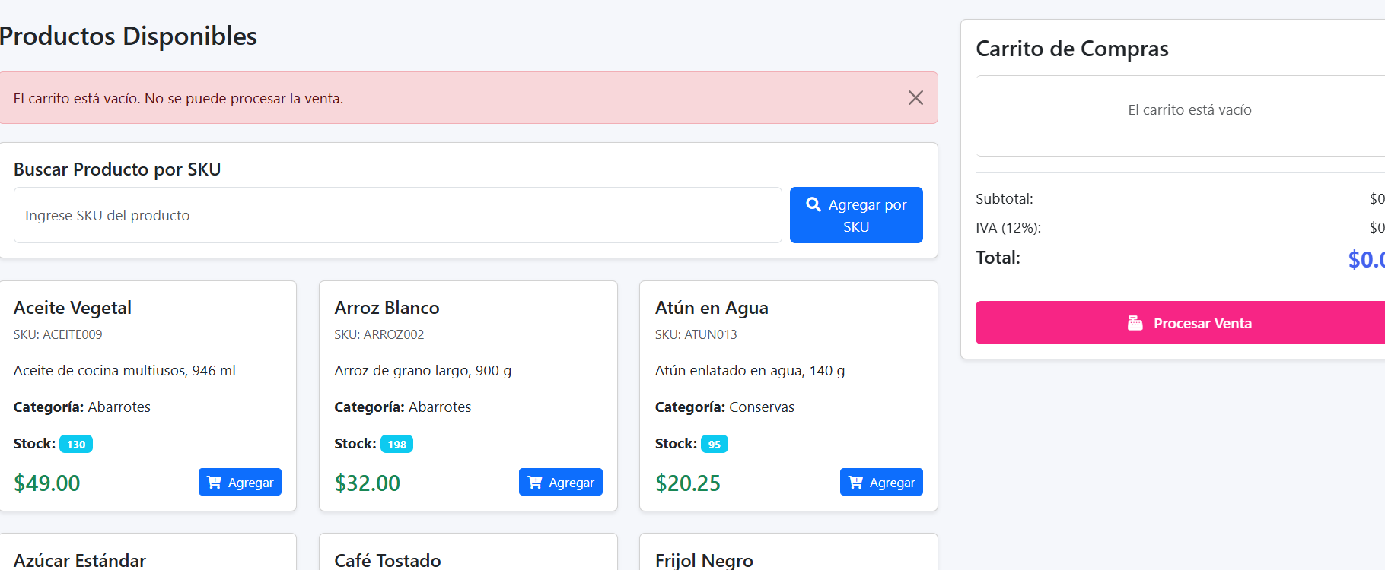

Cada **card** dentro esta un botón de agregar el cual agrega automáticamente al **carrito de compras**:



Al dar **procesar venta** la compra se procesará y se limpiará el **carrito de comprad:**

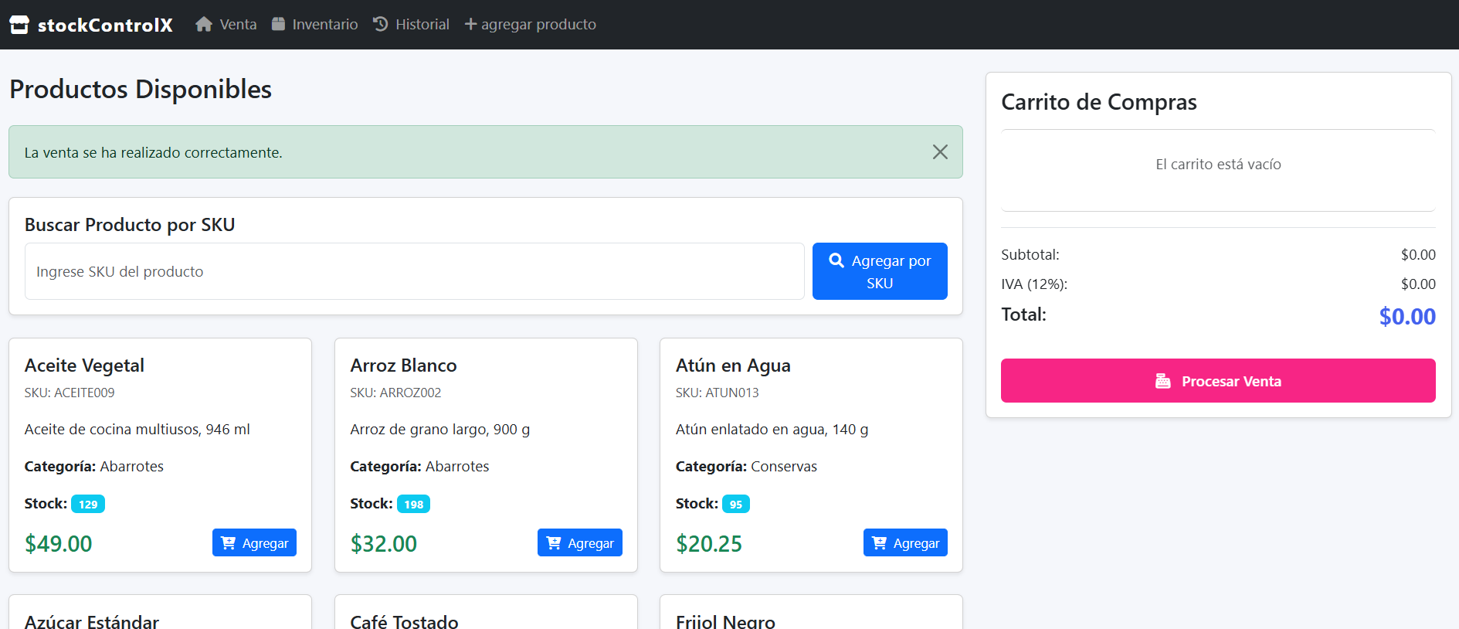

Se puede agregar directamente con el SKU del producto:

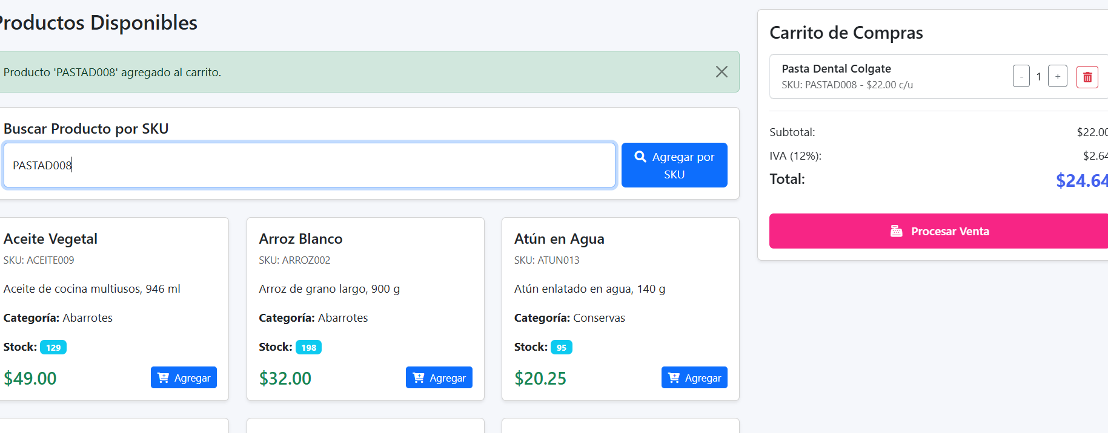

Sección de inventario:

En esta sección se podrá, editar, eliminar, ver las modificaciones de los productos en stock y los que no han estado en stock, aunque se eliminen den stock, dentro del sistema en la tabla **historial_productos** se encuentra registrado todo producto que haya pasado por el sistema, en esa tabla nada es eliminado:

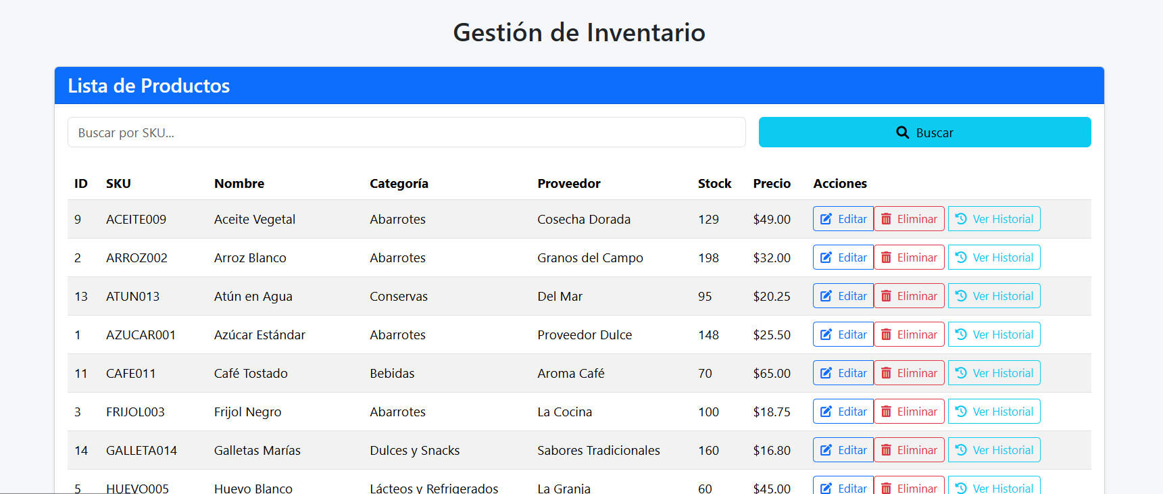

Si le damos a editar a **X** producto nos dirige a la página de editar:

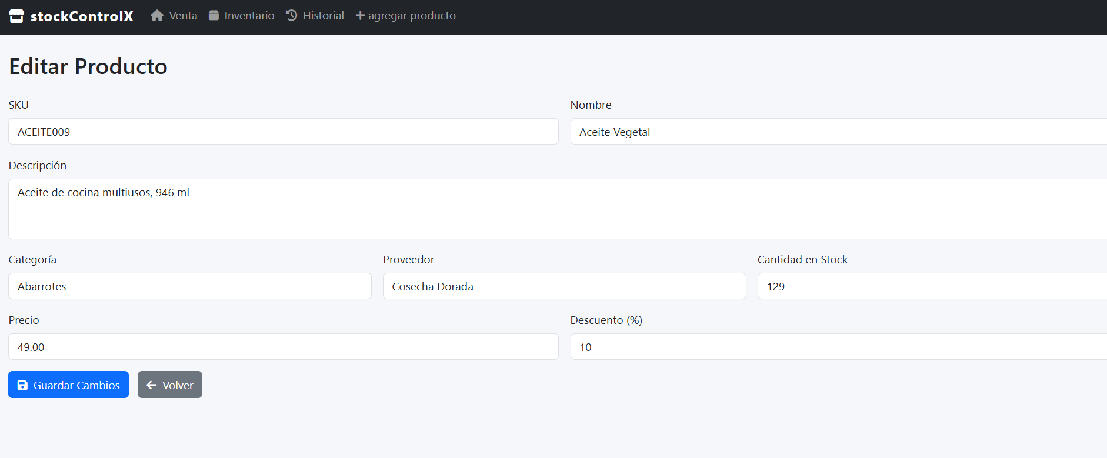

En el cual podemos editar todos los campos

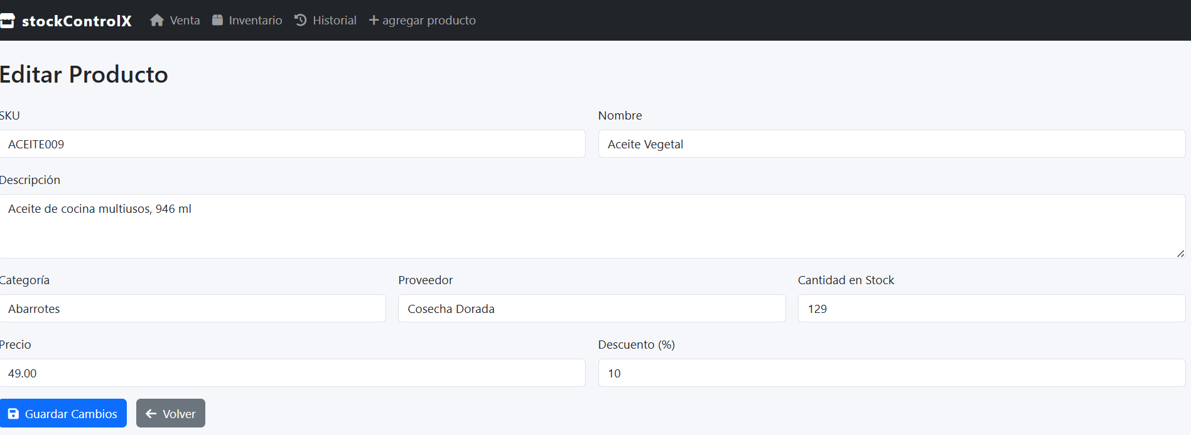

Agregamos un cambio:

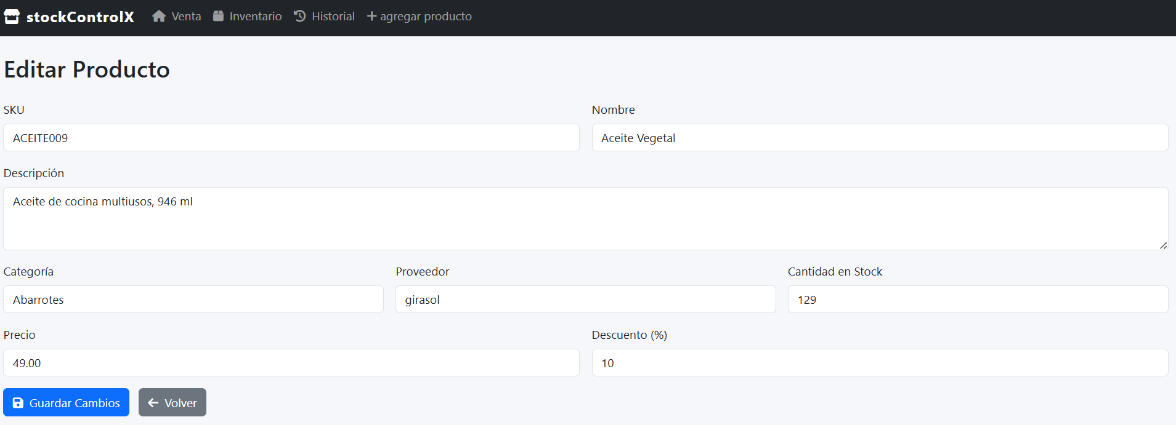

Dentro de nuestra tabla aparecerá ese movimiento:



Al dar click en **ver historial** vamos a poder ver cada movimiento que se ha hecho a **x** producto:

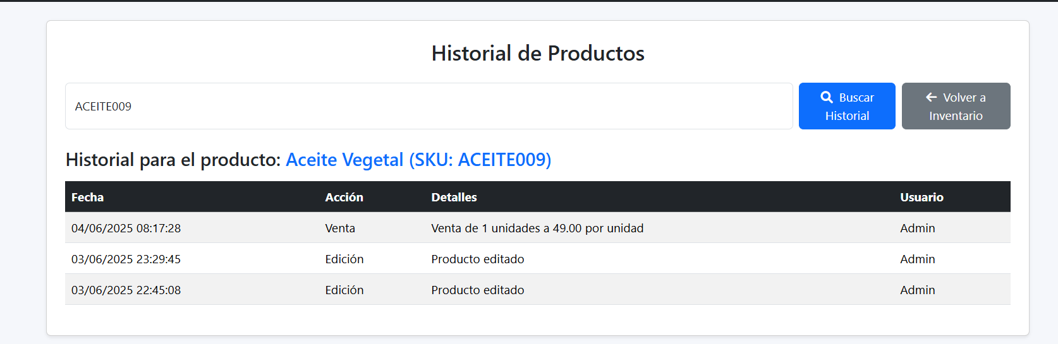

Si damos en eliminar, el producto se eliminara de stock, más queda registro de su paso por el sistema

Eliminación de **galletas maría:**

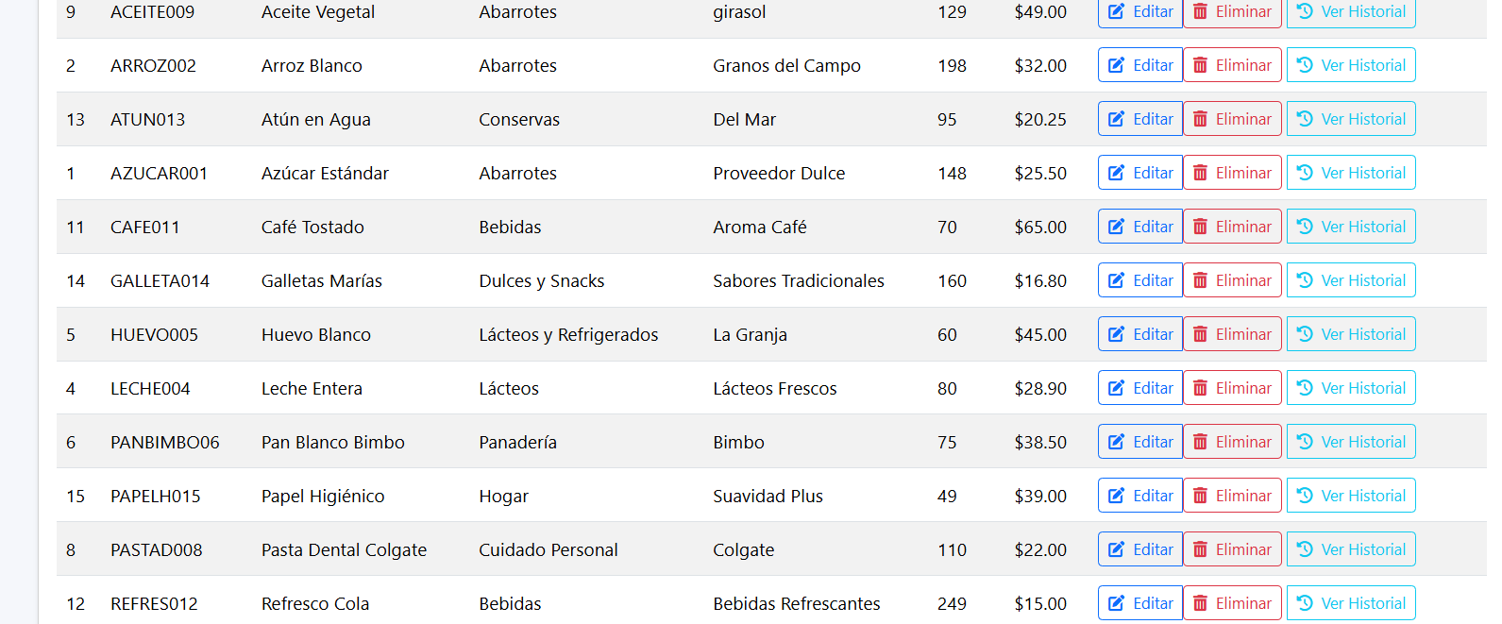

Debemos verificar, por si acaso fue algún error:

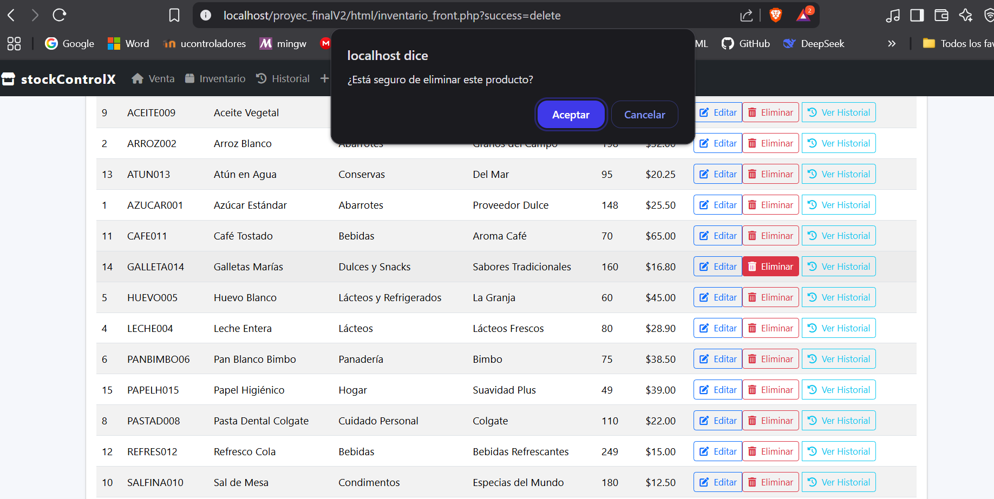

El producto fue eliminado:

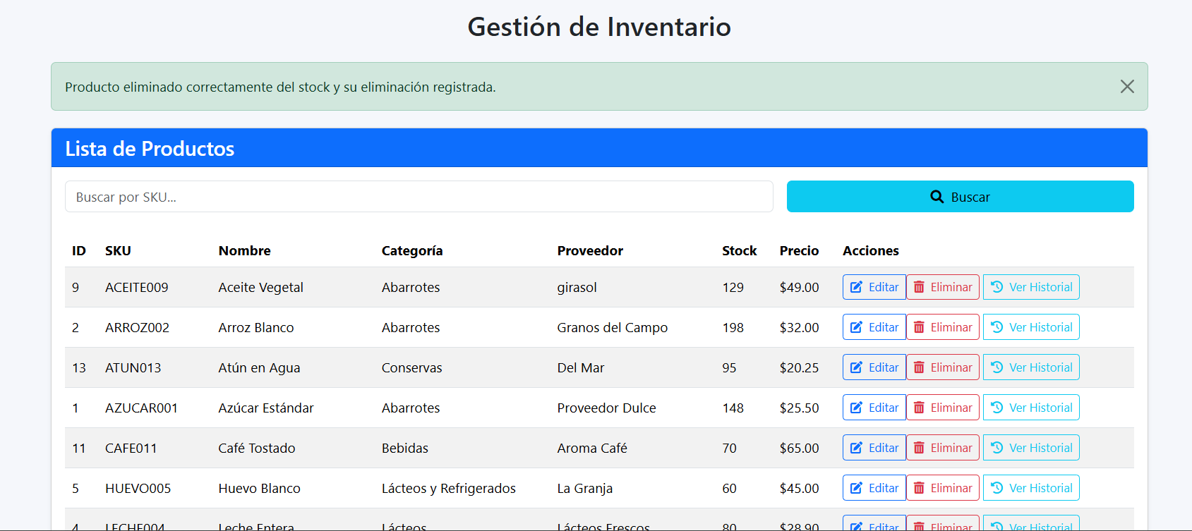

Dentro de nuestra tabla donde esta todo nuestro inventario no se encuentra:

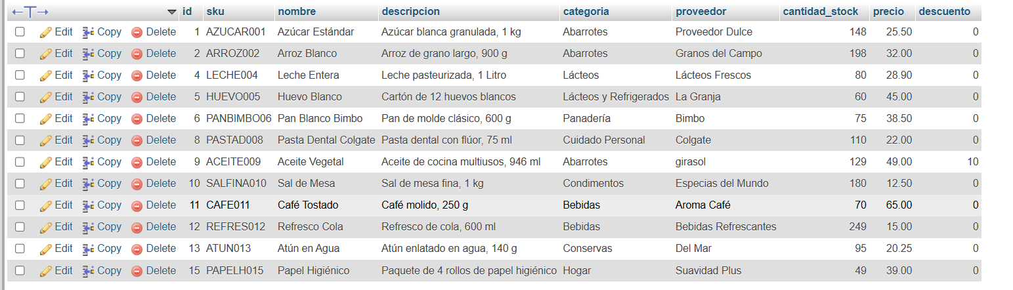

Pero su eliminación fue registrada:

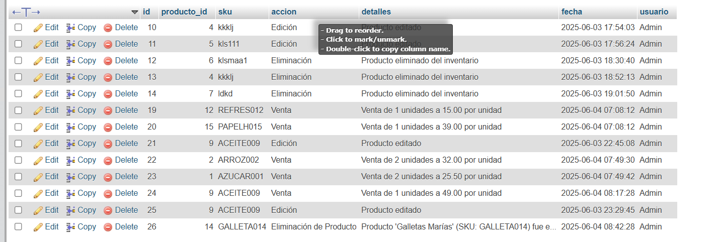

Al igual que con la venta podemos buscar un elemento por su SKU:

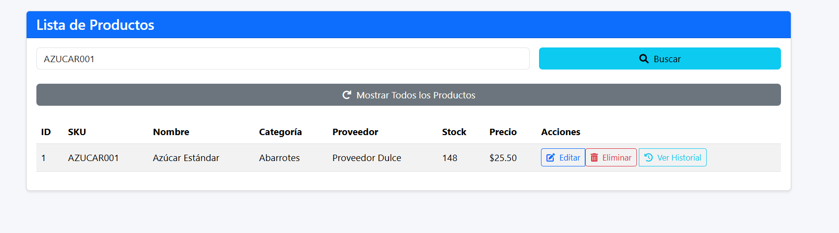

La sección de historial funciona de la misma manera, busca X producto y no trae toda su información.

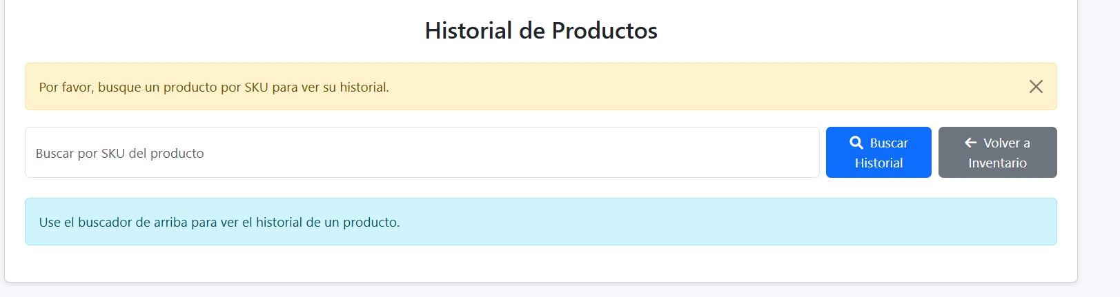

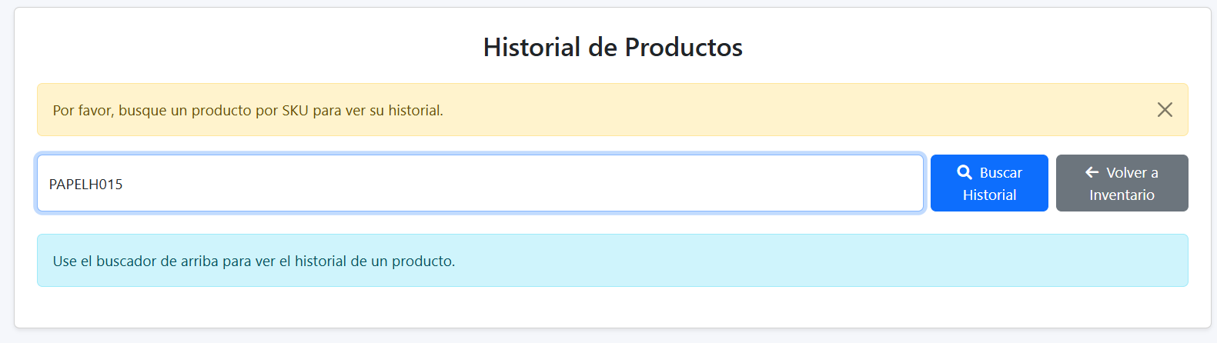

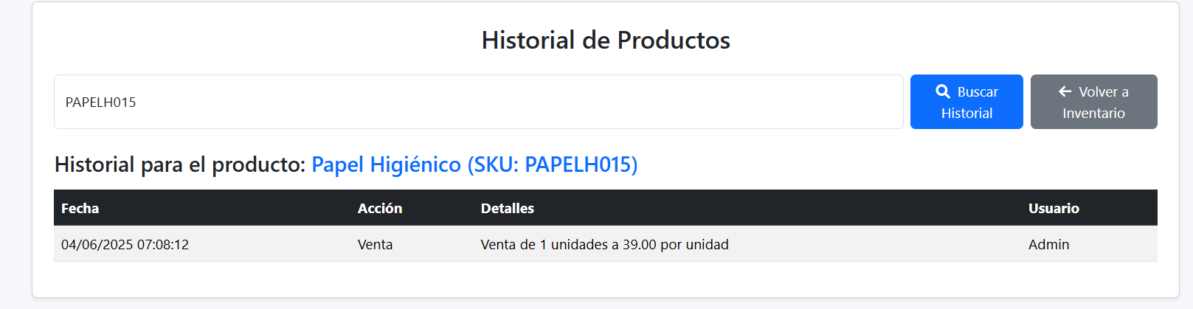

Sección de **agregar producto** podemos registrar nuevos productos que vienen llegando para agregarlos al stock:

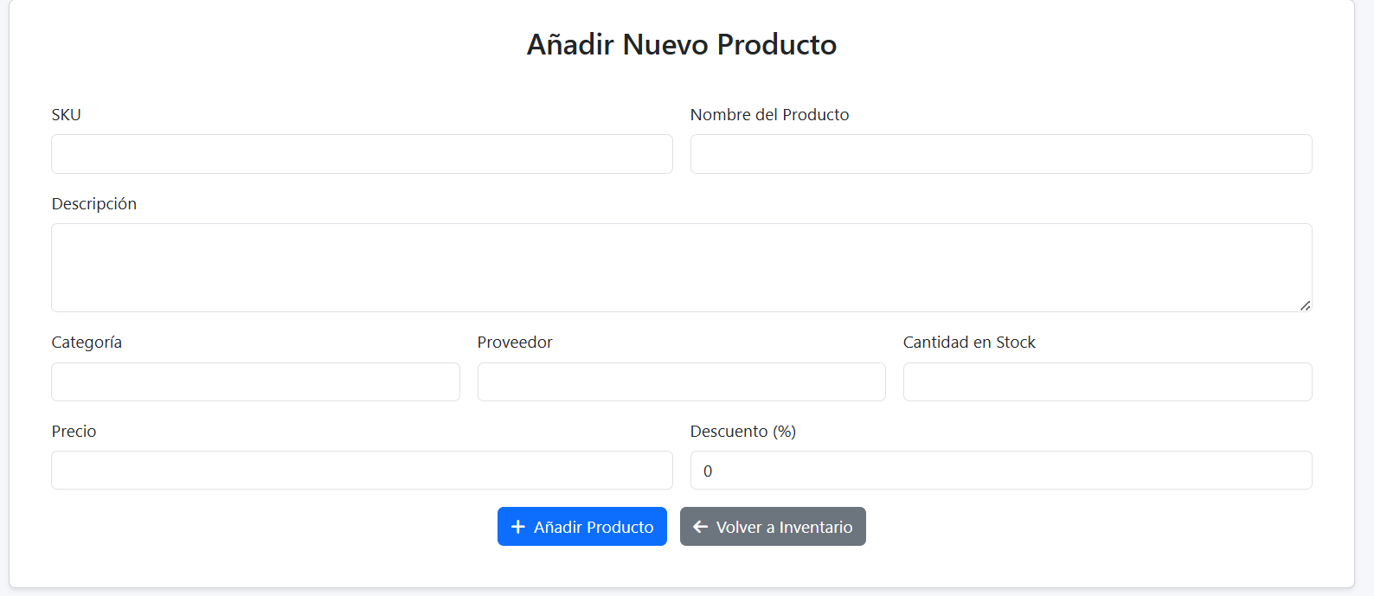

Agregamos datos:

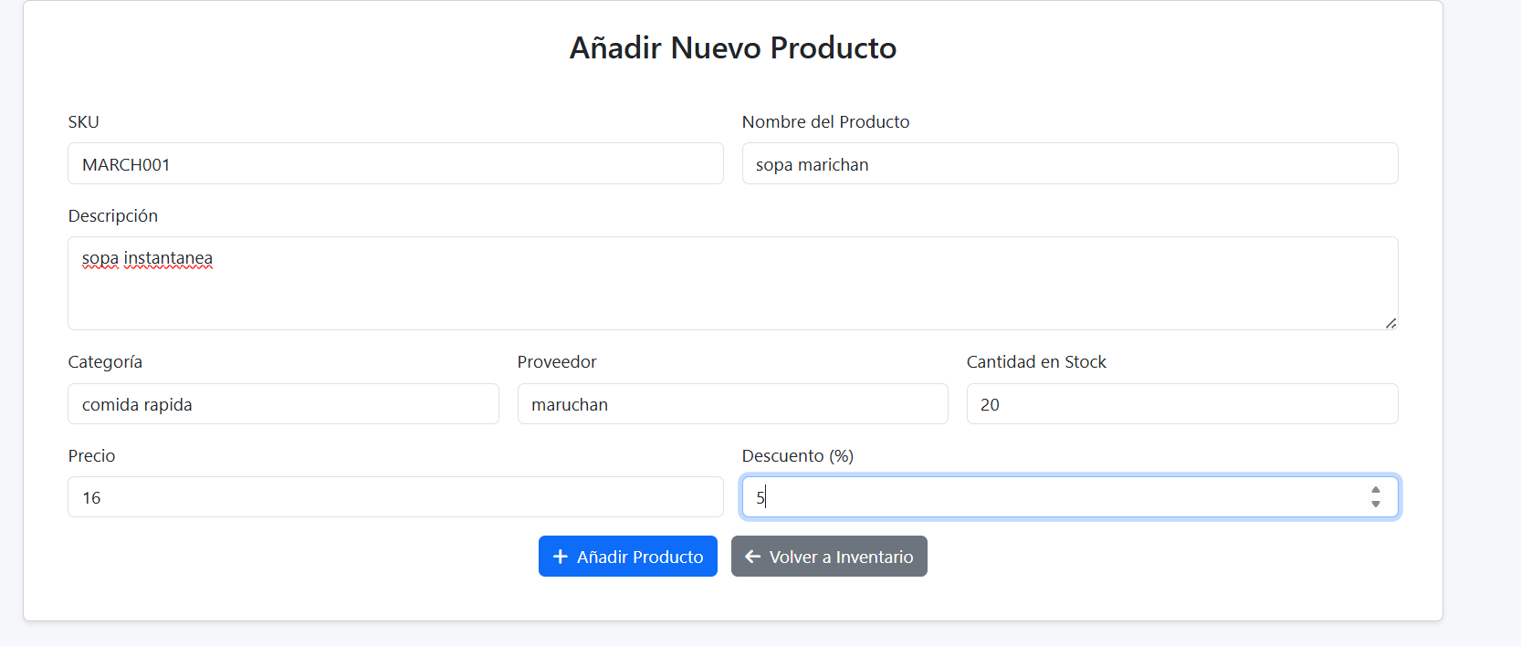

Damos en añadir producto, el producto se creó con éxito, una forma de verificar, seria buscándolo en inventario, por lo que vamos a la sección de **inventario**

Si buscamos por medio del SKU que le dimos **MARCH001 :**

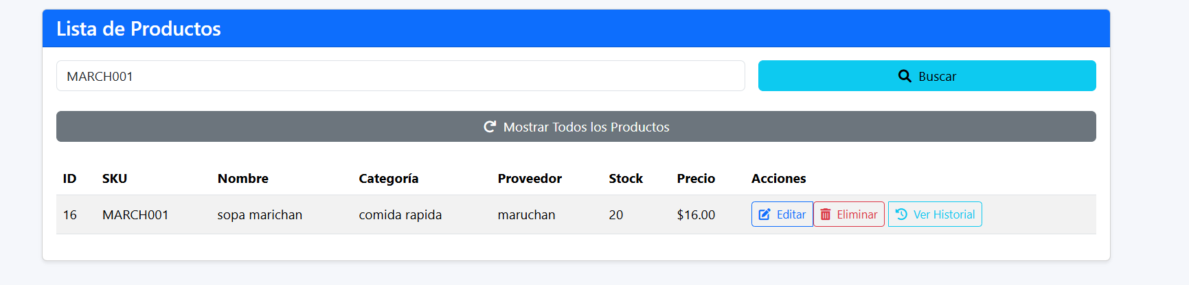

**Obtendremos el producto,** si queremos ver que cambios le han ocurrido nos dará que aun no se han hecho cambios:

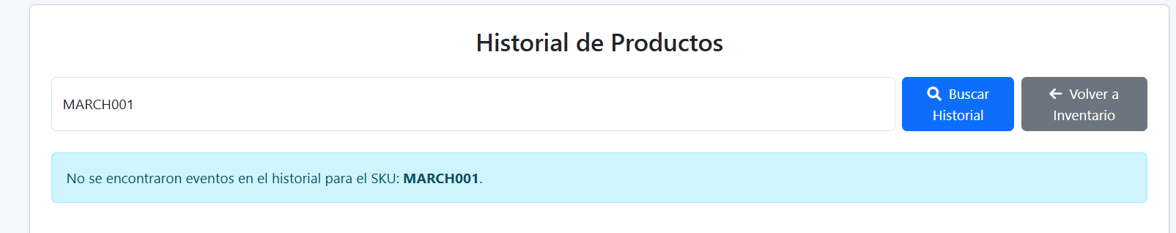

El sistema es sencillo, justo lo que una persona con un negocio de pequeño a mediano pudiera funcionar, listo para avanzar al mundo digital.

**Instrucciones de instalación y uso:**

En un entorno local utilizando **XAMMP.**

**Antes que nada es necesario tener XAMPP instalado,** si no es así dirigirse al link: <https://www.apachefriends.org/es/index.html>

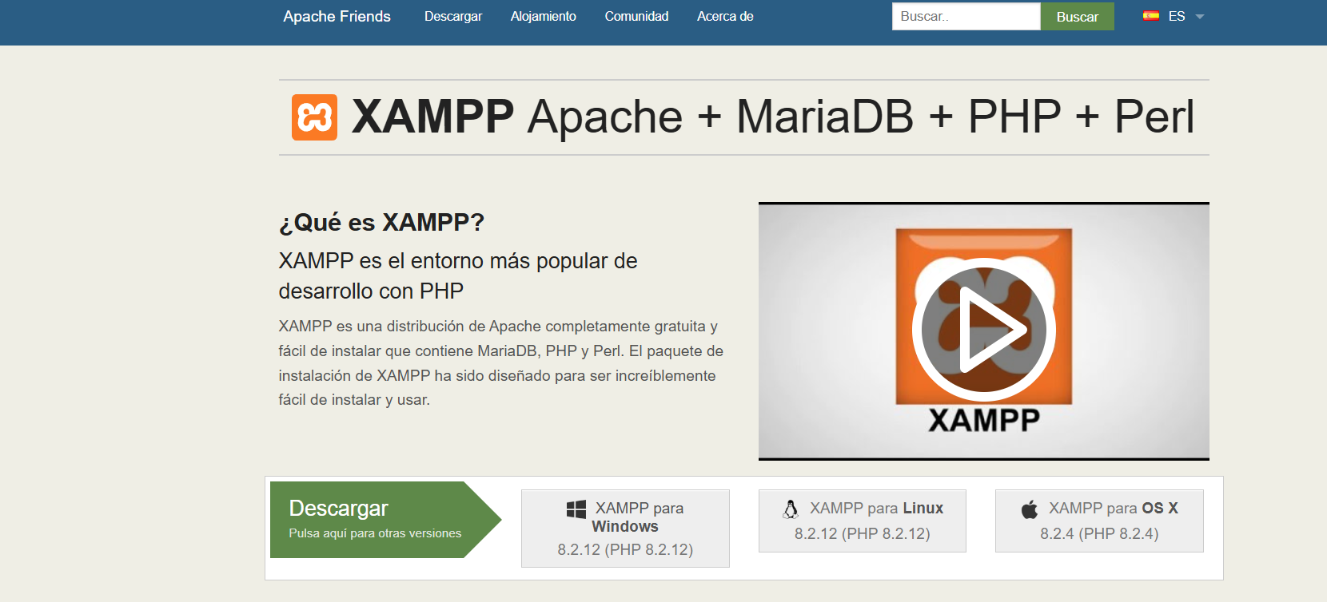

Damos en descargar y dejar como predeterminado todo.

Una vez instalado lo ejecutamos y aparecerá la siguiente ventana:

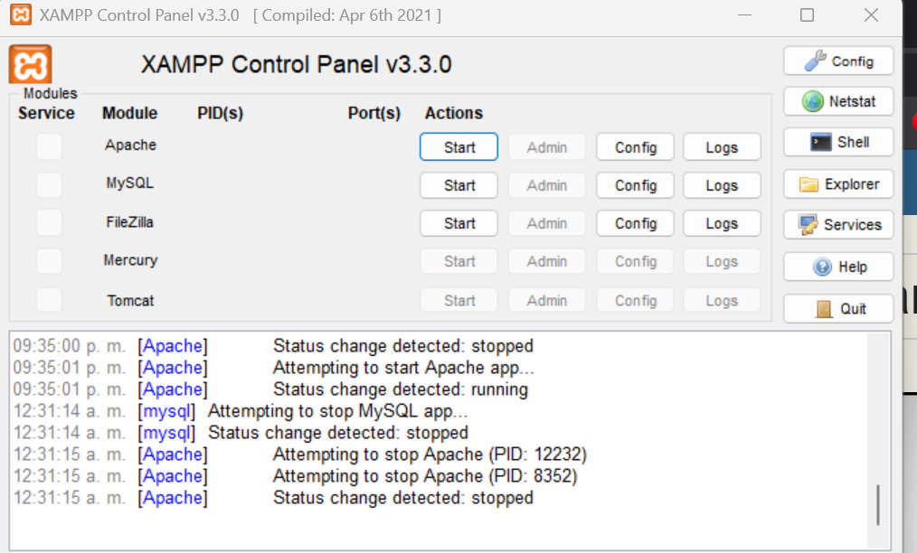

Debemos primero ejecutar **apache** y después **MySQL.**

Si todo se dejo como predeterminado dentro de la carpeta en la ruta **c:\xampp\htdocs**

es donde guardaremos el código, puro código .php, .html, .css, .js si es que tiene JavaScript, toda la lógica de la pagina va ahí, recomendable no borrar los documentos que están en ella, si no crear una nueva carpeta donde alojar todo nuestro código.

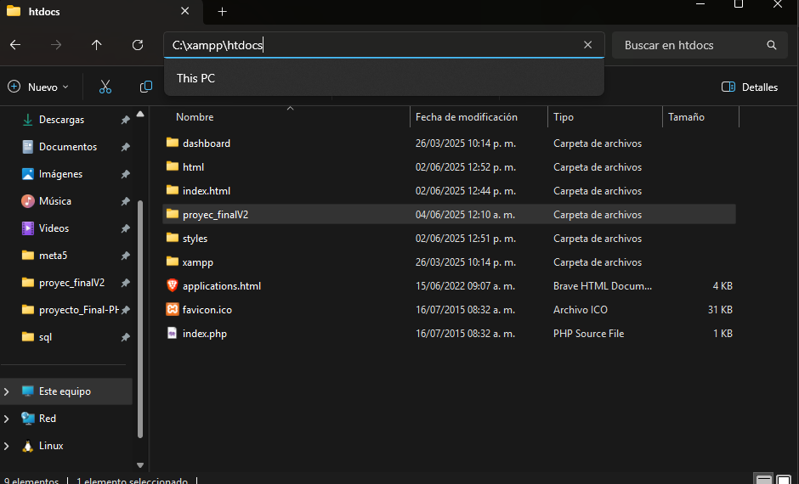

Dentro de la carpeta llamada **proyec_finalV2** en mi caso, en el caso de ustedes se puede nombrar como sea, este nombre no es relevante.

Aquí tenesmo alojado toda la lógica de nuestra aplicación web:

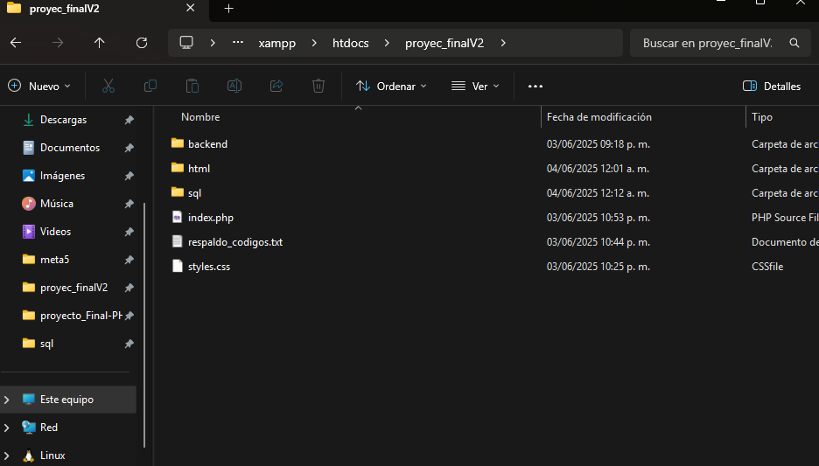

¿Como acceder a ella?

Dentro del navegador debemos de ingresar en la barra de búsqueda:

**Localhost/<nombre_carpeta>/index.php**

Por lo general se le nombre al documento principal como **index.php** o **index.html.**

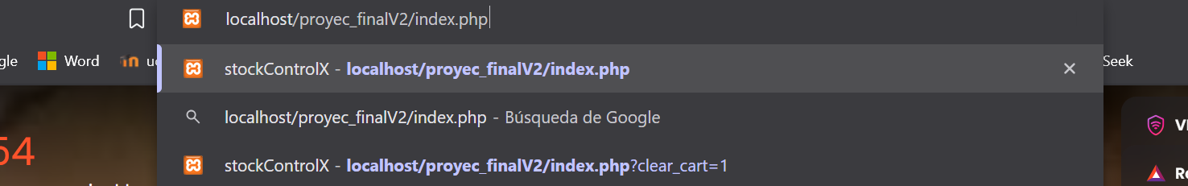

Al darle enter nos dirigirá a la página principal:

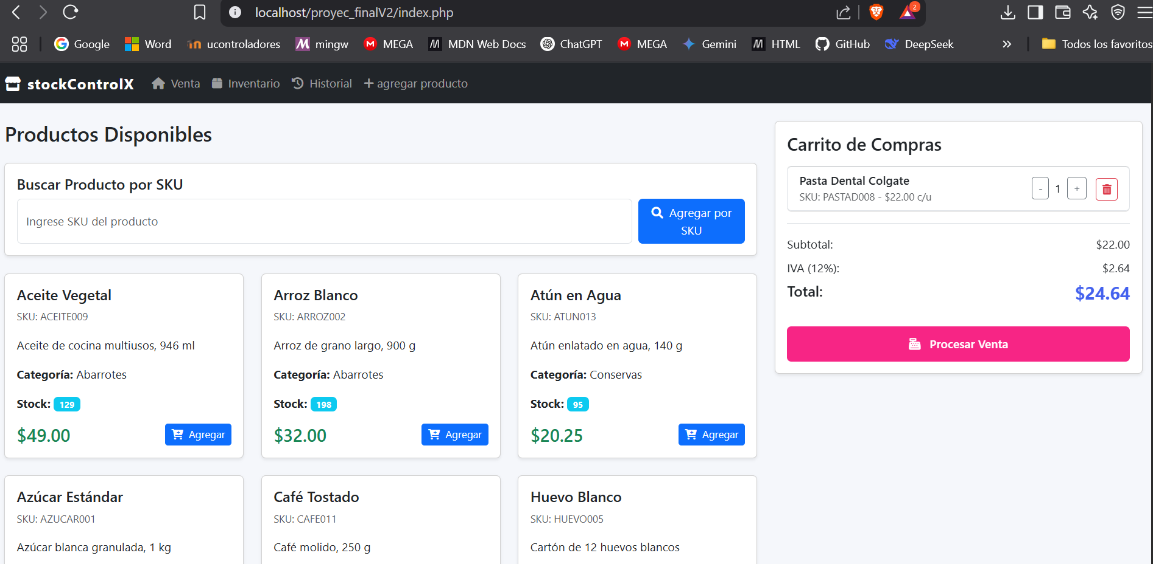

**¿Como crear la base de datos?,** dentro de la carpeta viene una con nombre **sql:**

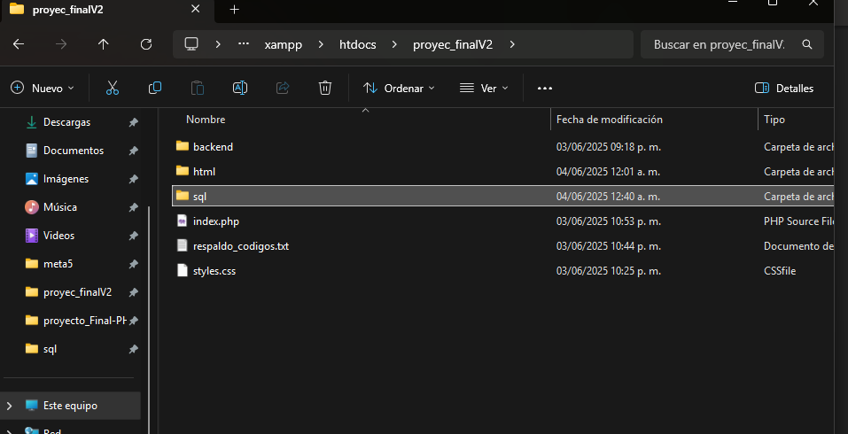

la cual contiene el documento .sql que tiene el script para crear dicha base de datos:

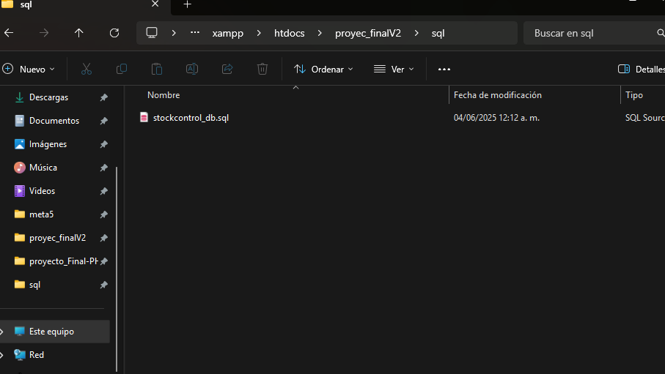

En el panel de xammp, en la fila de **MySQL** damos click en el botón con el nombre

**Admin**

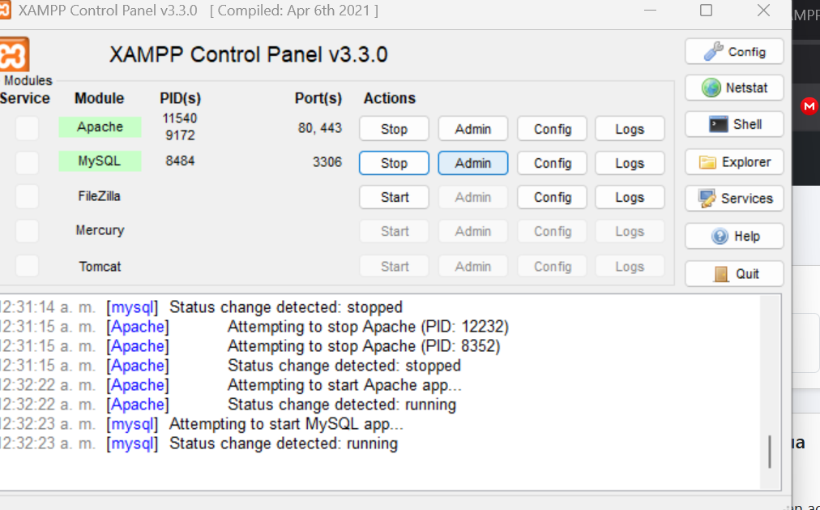

Si damos click nos manda a la siguiente página:

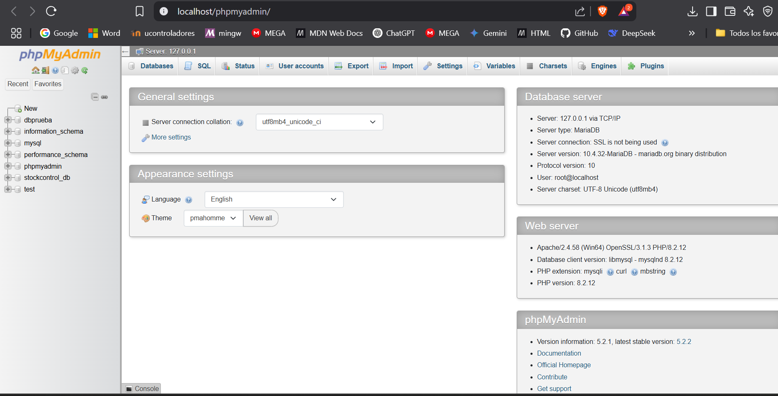

en el apartado de **SQL,** solo es necesario copiar y pegar lo que hay en **stockcontrol_db.sql:**

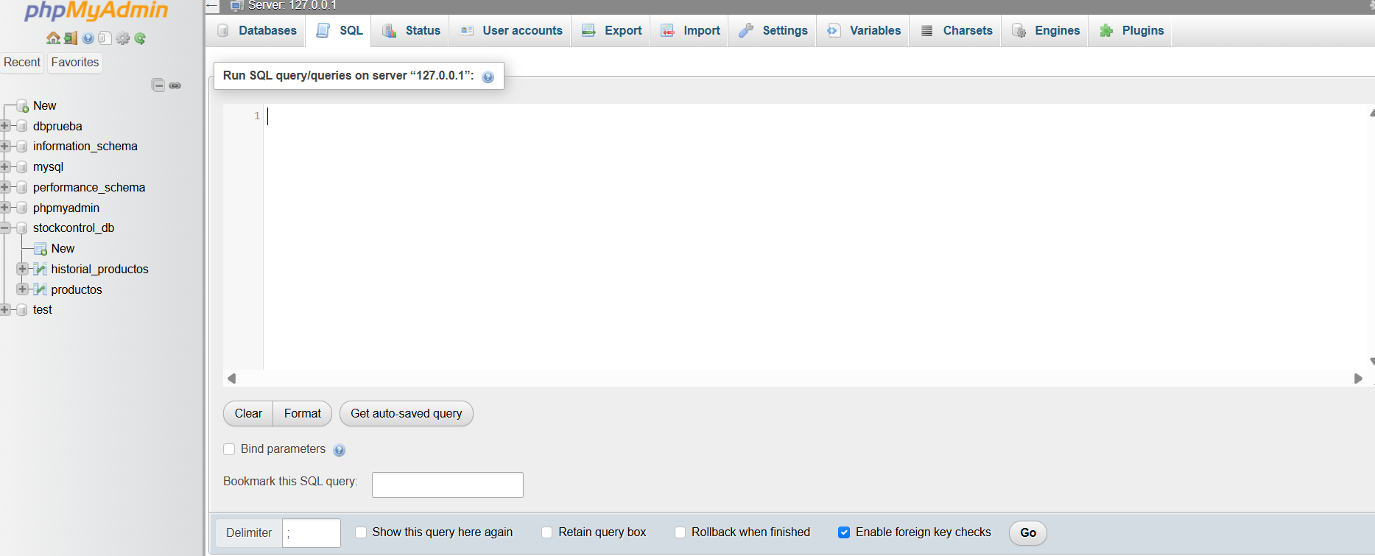

O en el apartado de **importar**

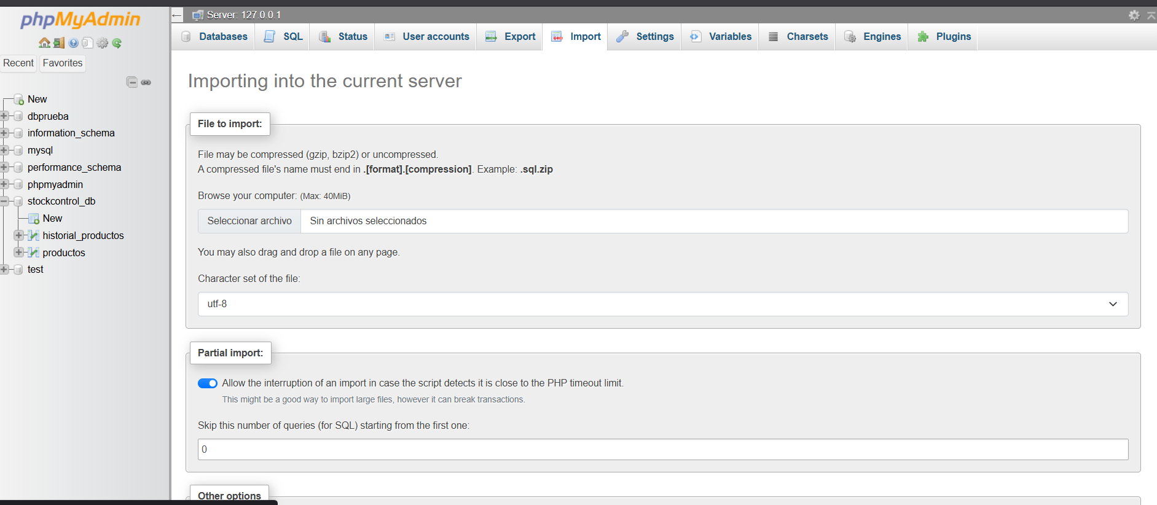

Seleccionamos el mismo documento, esperamos que cargue y damos click en **import** y se creara la base de datos con datos base:

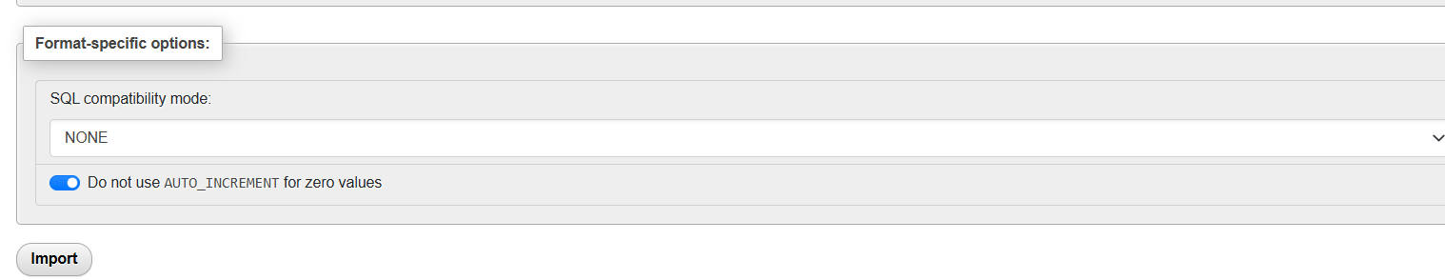

Distribución de carpetas

Backend/

-actualizar_carrito.php

-agregar_carrito.php

-agregar_producto.php

-buscar_sku.php

-carrito.php

-db.php

-editar_producto.php

-eliminar_carrito.php

-eliminar_producto.php

-historial.php

-inventario.php

-procesar_venta.php

-productos.php

Html/

-agregar_producto_front.php

-buscar_producto.php

-editar_producto_front.php

-historial_font.php

-inventario_front.pp

Sql/

-stockControl_db.sql

Index.php

Styles.php